1，システム概要

ジャンル：体調管理システム

＊体調や体温を入力し、そのデータをデータベースに保存する健康管理システム。保存したデータは管理者のみ確認することが出来るが、自身のデータは自分で確認可能。

方式：DiscordBot

＊DiscordのBotとして制作する。OiCのシス開グループ内で導入してもらう想定で、使用する側が使いにくく混乱しないよう、使い方をわかりやすくする。

言語：Python 3.9（Discord.py 1.5.1を使用）

データベース：MySQL

2，動き

①：自身の体調と体温を決められた形で入力し、サーバーのチャンネルに送信する。

②：送信されたデータをデータベースに送る。

③：送られてきたデータを元に、送り主に対するメッセージをチャットに送る。

3，機能一覧（コマンド）

参考画像は一例である。

・「!health_(対応する絵文字)」

→正常に受信した場合は対応するメッセージを返す

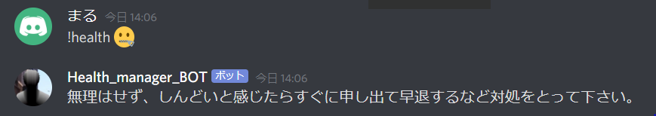

→正常に受信しなかった場合は何も返さない。

・「!temp_(体温の数値 ○○.○)」

→正常に受信した場合は対応するメッセージを返す。（数値は34.0~45.0まで対応）

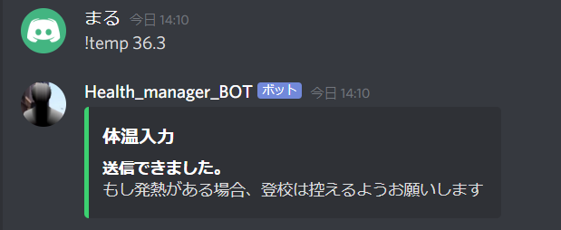

→正常に受信しなかった場合は何も返さない。体温の数値が想定範囲を超えている場合はエラーを出す

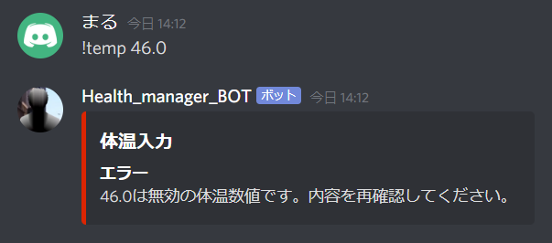

・「!elist」→対応する絵文字の情報を返す

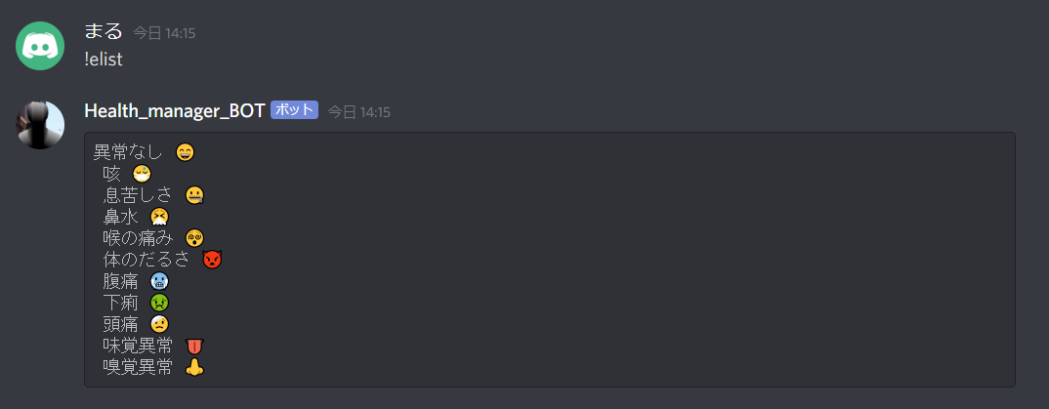

・「!hmylist」→自分が投稿した過去の体調情報を返す

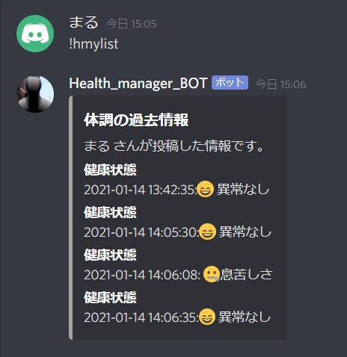

・「!tmylist→自分が投稿した過去の体温情報を返す。

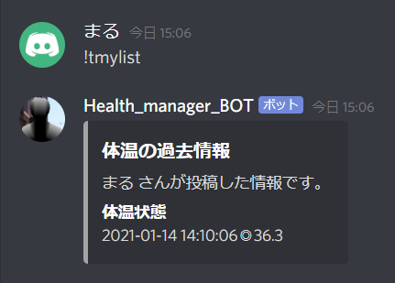

・「!cmdlist」→使えるコマンドの一覧を返す

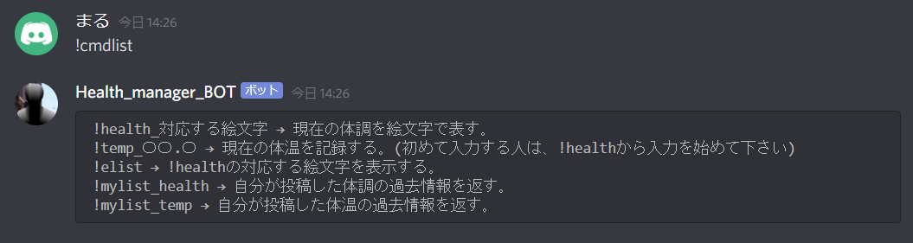

5，対応する絵文字

異常なし→😄

咳→😷

息苦しさ→🤐

鼻水→🤧

喉の痛み→😵

体のだるさ→👿

腹痛→🥶

下痢→🤢

頭痛→🤕

味覚異常→👅

嗅覚異常→👃